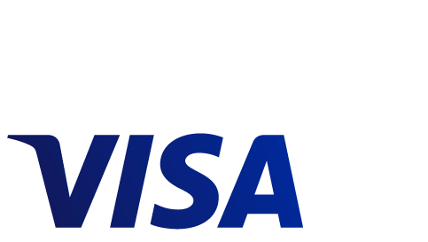

**Visa europe │ COMUNICAT DE PRESĂ**

Mii de cumpărături realizate cu cardul Visa la Kaufland vor fi recompensate cu vouchere cadou de până la 100 lei

**Bucureşti, 16 noiembrie 2015 –** Kaufland şi Visa Europe derulează în perioada 16 noiembrie - 27 decembrie 2015 o campanie promoţională în cadrul căreia plățile realizate cu carduri Visa la POS-urile din toate magazinele retailerului pot fi recompensate instant cu unul dintre cele 5.000 de vouchere de cumpărături în valoare de până la 100 de lei.

Campania “Plătește cumpărăturile cu orice card Visa și le poti transforma într-un câștig la casa de marcat" se derulează în toate cele 105 magazine Kaufland din România.

Toți clienții Kaufland care achită integral sau parțial cumpărăturile cu orice card Visa primesc pentru fiecare tranzacție un loz, care reprezintă o şansă de a câştiga unul dintre cele 5.000 de vouchere cadou în valoare de 10, 20, 50 sau 100 de lei fiecare. Valoarea totală a premiilor este de 85.000 de lei.

Voucherele de cumpărături se pot ridica pe loc, dar nu mai târziu de 31 ianuarie 2016, de la birourile de informații din orice magazin Kaufland după prezentarea lozului și a bonului fiscal de cumpărături. Acestea pot fi utilizate pentru cumpărăturile realizate în rețeaua de magazine Kaufland după 24 de ore de la acordare, oricând în următorii trei ani.

Regulamentul campaniei “Plătește cumpărăturile cu orice card Visa și le poti transforma într-un câștig la casa de marcat"este disponibil gratuit în magazinele Kaufland, precum și pe site-ul [www.kaufland.ro](http://www.kaufland.ro/). De asemenea, regulamentul campaniei va fi afisat și pe site-ul [www.visa.ro](http://www.visa.ro).